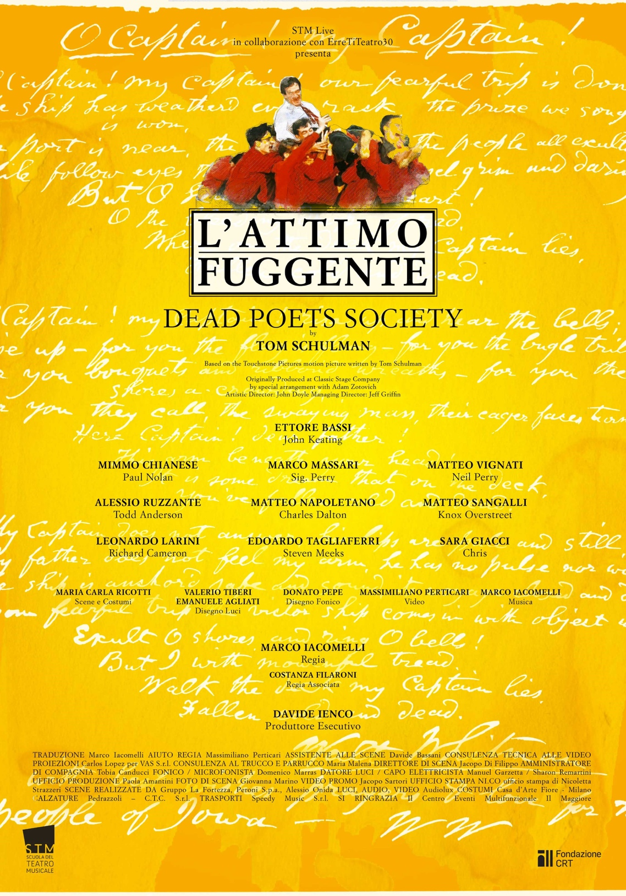

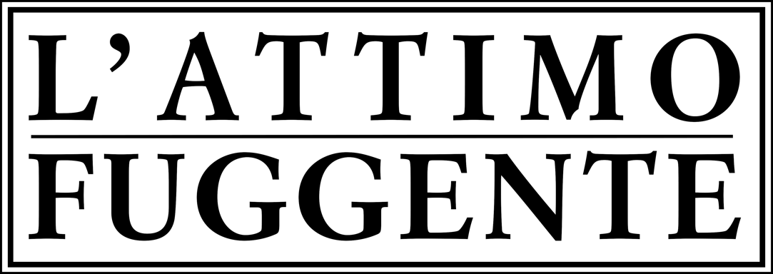

di **Tom Schulman**

con **Ettore Bassi** nel ruolo del prof. Keating

regia di **Marco Iacomelli**

**Cast**

JOHN KEATING, Ettore Bassi

PAUL NOLAN, Mimmo Chianese

SIG. PERRY, Marco Massari

NEIL PERRY, Matteo Vignati

TODD ANDERSON, Alessio Ruzzante

CHARLIE DALTON, Matteo Napoletano

KNOX OVERSTREET, Matteo Sangalli

RICHARD CAMERON, Leonardo Larini

STEVEN MEEKS, Edoardo Tagliaferri

CHRIS, Sara Giacci

**Team creativo**  
REGIA Marco Iacomelli  
REGIA ASSOCIATA Costanza Filaroni  
SCENE E COSTUMI Maria Carla Ricotti  
DISEGNO LUCI Valerio Tiberi  
DISEGNO FONICO Donato Pepe

PRODUTTORE ESECUTIVO Davide Ienco

**Il tour**

Da ottobre 2019 in tour nazionale nelle principali città:

Roma, Udine, Bologna, Taranto, Brindisi, Nichelino, Saronno, Bergamo, Novara, Lucca, Grosseto, ecc.

**Note di Regia**

*L’Attimo Fuggente* è una storia d’Amore. Amore per la poesia, per il libero pensiero, per la vita. Quell’Amore che ci fa aiutare il prossimo a eccellere, non secondo i dettami sociali strutturati e imposti ma seguendo le proprie passioni, pulsioni, slanci magnifici e talvolta irrazionali. Seguendo quegli *Yawp* che spingono un uomo a lottare per conquistare la donna amata, a compiere imprese per raggiungere i tetti del mondo, a combattere per la giustizia con la non violenza.

**Tom Schulman** ha scritto una straordinaria storia di legami, di relazioni e di incontri che cambiano gli uomini nel profondo.

***L’Attimo Fuggente***rappresenta ancora oggi, a trent'anni dal debutto cinematografico, una pietra miliare nell’esperienza di migliaia di persone in tutto il mondo. Portare sulla scena la storia dei giovani studenti della Welton Academy e del loro incontro col il professor Keating significa dare nuova vita a questi legami, rinnovando quella esperienza in chi ha forte la memoria della pellicola cinematografica e facendola scoprire a quelle nuove generazioni che, forse, non hanno ancora visto questa storia raccontata sul grande schermo e ancora non sanno *“che il potente spettacolo continua, e che tu puoi contribuire con un verso”*.

Marco Iacomelli

**Sinossi**

Nel 1959 l’insegnate di letteratura John Keating viene trasferito al collegio maschile “Welton”. John è un professore molto diverso dai soliti insegnanti: vuole che i ragazzi acquisiscano i veri valori della vita, insegnando loro a vivere momento per momento, perché ogni secondo che passa è un secondo che non tornerà mai più. Cogliere l’attimo è ciò che veramente conta, e vivere senza rimpianti. L’entusiasmo di Keating conquista lo studente Neil Perry componente della setta segreta “I poeti estinti” di cui fa parte anche Charlie Dalton. Quest’ultimo inserisce nel giornale scolastico la richiesta di ammettere anche le ragazze nel collegio maschile, destando l’ira del preside Nolan e venendo punito. Nel frattempo Perry, seguendo la filosofia del professore, si dedica al teatro, la sua vera passione. Il padre di Neil non accetta che il figlio si dedichi a un’attività che possa distrarlo dagli studi ed esige che il ragazzo lasci immediatamente la compagnia. Neil disobbedisce debuttando sul palco e strappando grandi applausi grazie al suo talento. Il padre, furioso, riporta il figlio a casa avvertendolo che lo avrebbe iscritto a un’accademia militare e che avrebbe studiato per diventare medico. Neil, disperato, prende la pistola del genitore e si suicida. La tragedia induce il preside Nolan a espellere il professor Keating per aver spinto il ragazzo a inseguire i suoi sogni, contrari a quelli del padre. L’intera classe di Keating dà l’addio al professore, salutandolo in piedi sui banchi con “O capitano! Mio capitano!”.

**CV Team Creativo**

**SCUOLA DEL TEATRO MUSICALE S.C.S. ONLUS (produttore)** La Scuola del Teatro Musicale (STM) è un polo unico in Italia per l’educazione e la produzione teatrale, l’integrazione sociale attraverso le arti del teatro e della danza e la divulgazione della cultura teatrale. A partire dal 2015 la STM ha prodotto per l’Italia gli spettacoli “Next to Normal” e “Green Day’s American Idiot” (coprodotto con Fondazione Teatro Coccia e Reverse Agency).

**MARCO IACOMELLI (regia)** Laureato in Scienze e Tecnologie della Comunicazione Musicale all’Università degli Studi di Milano, ha conseguito il Master in Regia d’Opera all’Accademia Nazionale d’Arte Drammatica Silvio D’Amico. Ha studiato composizione e canto al Conservatorio Guido Cantelli di Novara. Ha lavorato per EMI Music Italia e Universal Music Italia ed è stato consulente per la BMG Ricordi nel progetto di digitalizzazione dell’Archivio Storico Ricordi. Ha debuttato alla regia nel 2010 con Lo Zoo di Vetro di Tennessee Williams (Scuola d'Arte Drammatica Paolo Grassi). L'anno seguente ha diretto una riduzione dell’opera Mr. Emmet takes a Walk di Peter Maxwell Davies e David Pountney (Teatr Wielki Opera Narodowa di Varsavia). Tra il 2012 e il 2014 ha firmato, insieme a Saverio Marconi, varie regie di spettacoli del repertorio teatrale musicale nazionale e internazionale. Nel 2015 ha diretto la versione italiana di Next to Normal, spettacolo di Tom Kitt e Brian Yorkey vincitore del Premio Pulitzer e di tre Tony Awards. Nel 2017 ha diretto la versione italiana di Green Day's American Idiot di Billie Joe Armstrong e Michael Mayer. “Il regista Marco Iacomelli sa creare atmosfere e immagini di estrema potenza e incisività addirittura superiori a quelle di Broadway.” Green Day’s American Idiot - Sandro Avanzo, Hystrio “Indubbia l'impronta di Marco Iacomelli che continua la sua sfida, vincendo sempre per le originali trovate registiche, che solo un talento sopraffino come il suo può raggiungere.” Next to Normal - Sebastiano Di Mauro

**COSTANZA FILARONI (regia associata)** Laureata in Discipline delle Arti, Musica e Spettacolo (Dams) all’Università degli Studi di Firenze, nel 2014 consegue con lode la laurea magistrale in Scienze dello Spettacolo con una tesi dal titolo “Le commedie musicali di Garinei e Giovannini dal 1952 al 1962”. Nel 2016 si diploma in Regia presso la Scuola del Teatro Musicale di Novara. Nello stesso anno, per la rassegna Concerti d’Estate della Cappella Musicale del Sacro Monte Calvario, cura l’adattamento e la regia di Macbeth. Nel 2017 dirige Next to Normal e l’anno successivo Rent al Teatro Nazionale di Milano. Nel 2019, per il progetto Ragazzi, all’Opera!, firma la regia di Le Nozze di Figaro, coproduzione Fondazione Teatro Coccia e STM.

**MARIA CARLA RICOTTI (scene e costumi)** Sin dal 1995, anno in cui debutta come scenografa e costumista al Piccolo Teatro di Milano con Il Piccolo Principe di Saint Exupery, regia di S. de Luca, ha firmato numerosi spettacoli di prosa con molti registi tra i quali A. Longoni, G. De Monticelli, G. Bosetti, M. Scaparro. Ha collaborato ai costumi con J. McFarlane, J. Ivory e J. Paul Gaultier presso il teatro alla Pergola di Firenze. Nel 1996 debutta nella lirica creando i costumi per diverse produzioni nei più grandi teatri europei. Dal 2001 segue una assidua collaborazione con il regista A. Bernard per diversi spettacoli fra cui Le Roi de Lahore al teatro la Fenice di Venezia, La Traviata al Teatro

dell’Opera di Stato di Praga, Falstaff al Teatro S.Carlo di Napoli e l’Opera de Lausanne, Carmen alla Finnish National Opera di Helsinki e ABAO Olbe di Bilbao, Pique Dame al Theatre du Capitole di Toulouse, Thais al Megaron Concert Hall in Atene, Otello al Teatro Bolshoi di Mosca e Bohéme al Teatro Mikahilowsky di San Pietroburgo che nel 2012 le è valso la nomination al Golden Mask come miglior costume designer dell’anno. Nel 2011 collabora con la Compagnia della Rancia firmando scene e costumi del musical Happy Days, con la regia di S. Marconi. Dall’anno 2005 è docente presso l’Accademia di Belle Arti Brera.

**VALERIO TIBERI (disegno luci)** Firma il disegno luci di numerosi musical prodotti in Italia: “Green Day’s American Idiot” e “Next to Normal” per STM, regia di Marco Iacomelli; “Flashdance” per Stage Entertainment, “The Mission” per il Sejong Theater di Seoul, regia di Stefano Genovese; per le produzioni di Compagnia della Rancia dirette da Saverio Marconi: “Frankenstein Junior” (regia associata Marco Iacomelli), “Happy Days”, “Cats”, “The Producers”, “Cabaret”, “Il giorno della tartaruga”, “A Chorus Line”, “High School Musical”, “Grease”, “Pinocchio” per il tour in Korea, (Seoul Art center) e a New York (The Kaye Playhouse). Sempre per la Compagnia della Rancia cura il disegno luci di “Rain Man”. Per il teatro d'opera: “Norma” al Teatro Verdi di Sassari per la regia di Andrea Cigni; “Nabucco” al Teatro Massimo di Palermo, “Le Malentendu” per lo Sferisterio Opera Festival e “Le convenienze e inconvenienze teatrali” per il Teatro Verdi di Pisa con la regia di Saverio Marconi; “Il viaggio a Reims” per il Centro di Promozione Lirica Francese, regia N. Berloffa, “Un ballo in maschera” al Teatro Verdi di Salerno, regia Pier Paolo Pacini. Nel teatro di prosa collabora con i registi A. Pugliese e F. Grossi per il Teatro Eliseo di Roma e con lo Shakespeare Festival di Verona in spettacoli come “Amleto”, “La dodicesima notte”, “Il piacere dell'onestà”, “Le allegre Comari di Windsor”; “Cyrano di Bergerac”, “La lampadina galleggiante”. Nel maggio 2010 debutta al Teatro alla Scala di Milano per il balletto “Immemoria”, coreografie di Francesco Ventriglia, con il quale collabora di nuovo nel 2011 al Teatro del Maggio Musicale a Firenze per “Serata Sacra”, dove firma anche il disegno luci per “Il lago dei cigni”, con le coreografie di Paul Chalmer. Dal 2008 collabora ai galà di danza “Roberto Bolle & friends”. È docente al corso per realizzatori luci all'Accademia del Teatro alla Scala e nel progetto Scenart al Teatro Operetta di Bucarest.

**DONATO PEPE (disegno fonico)** Studia al SAE Institute dove si diploma in Sound Engineering e si laurea in Audio Production. Frequenta il Corso di specializzazione per backliner, P.A. Manager e Front of House presso le Scuole Civiche Milano. Lavora, tra gli altri, per Flavio Boltro, Dario Deidda, Brand New, Inti illimani, Twin Atlantic, Monuments, Bollani, Tazenda, God Is An Astronaut, Ambrogio Sparagna, Massimo Di Cataldo, Fiordaliso, Archimia, GnuQuartet. Cura il sound design dei documentari “Saga”, “No Pass”, “Lightning Field Still Lightning”, “Faccia Gialla” di Paolo Boriani. Produce l’album “Next to Normal - Original Italian Cast Recording”. Registra, mixa e masterizza la nuova versione di “Grease - Nuova Versione Italiana”. È fonico per la tournée italiana di “Next to Normal” e per “Fame” al Teatro Nazionale di Milano. Firma il sound design della rock-opera “Green Day’s American Idiot” e “Grease” in Italia e de “La Famiglia Addams” a Parigi.

Informazioni

Teatro Creberg Bergamo

Via Pizzo della Presolana - Bergamo

<http://www.crebergteatrobergamo.it>

Biglietteria

Via Pizzo della Presolana, 24125 - Bergamo

Tel.: +39 035 34.34.34

[biglietteria@crebergteatrobergamo.it](mailto:biglietteria@crebergteatrobergamo.it?subject=Info%20Biglietteria)

Orari di Apertura da mercoledì a sabato dalle 13.00 alle 19.00.Il giorno dello spettacolo la vendita apre 1 ora prima dell’inizio

**Biglietteria on-line:** [**www.ticketone.it**](http://www.ticketone.it/) Pagamento possibile attraverso le carte di credito dei circuiti Visa, Mastercad, Maestro, American Express, Diners e PayPall

**Punti vendita:**  *Fiera di Bergamo* – Via Lunga Bergamo **Tel**. 035.3230911;*MediaWorld* c/o Orio Center – **Tel**. 035.42.11.111

**Ufficio stampa per il CrebergTeatroBergamo**

**Alessandra Paoli**

Tel. + 39 331.4554966

email: [ufficiostampa@crebergteatrobergamo.it](mailto:ufficiostampa@crebergteatrobergamo.it)